ДЕПАРТАМЕНТ ОСВІТИ І НАУКИ

ОДЕСЬКОЇ ОБЛАСНОЇ ДЕРЖАВНОЇ АДМІНІСТРАЦІЇ

ОДЕСЬКИЙ ОБЛАСНИЙ ІНСТИТУТ УДОСКОНАЛЕННЯ ВЧИТЕЛІВ

ІНТЕЛЕКТУАЛЬНІ ЗМАГАННЯ СЕРЕД УЧНІВ СІЛЬСЬКИХ ШКІЛ

2018 рік
Завдання з історії для учнів, які закінчили 8 клас та перейшли до 9 класу
І тур
- Перед вами відомі історичні постаті України. Назвіть, хто зображений на цих світлинах та їх місце в історії України.
Всього за виконання всього завдання 15 б.
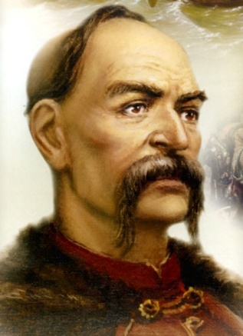 | 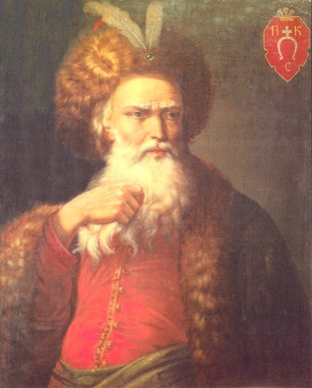 | 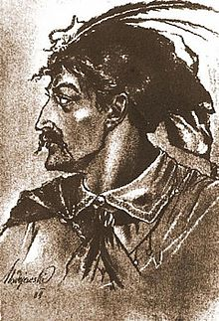 | 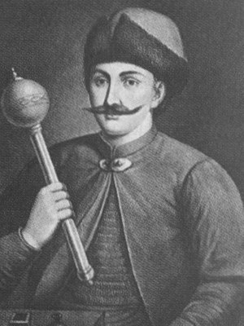
А | Б | В | Г

№ | Буква | Прізвище | Місце в історії
1
2
3
4
Подумайте, кому з названих діячів належить вирішальна роль у подіях наведених у фрагменті з історичного документу:
«Їх було триста. Відважних лицарів козацького війська, змучених двотижневою битвою, але сповнених рішучості воювати до кінця. Всі вони до єдиного загинули смертю хоробрих і з презирством відмовились від пропозиції здатися. Програно битву, але дух козацький так і не було зломлено.»
Визначте 5 найбільш важливих фактів з його біографії.
- Уявіть, що ви знаходитесь в історичному архіві, де ви знайшли текст документу «…О другій годині один із матросів побачив землю. Експедиція висадилась на невеликому острові. Адмірал зійшов на берег з розгорнутим королівським прапором. За ним йшли два капітани і несли прапори з зеленим хрестом та літерами «F» та «I». Визначте, що це за подія, коли вона відбулась, поясніть чому ви так думаєте, в чому історичне значення цієї події. Всього 10б.
- Події першої третини ХVII ст. історики називали часом козацько-селянських повстань. А сучасні історики вважають ці події козацькими війнами. Наведіть 5 аргументів, які доводять останню думку. Які драматичні події в цей час відбувались на теренах Центральної і Західної Європи. Як вони вплинули на хід європейської історії? Всього 15б.
- Історична задача. Прочитайте уривок з середньовічного тексту: «Весь Париж захоплений красою і розумом дружини короля Генріха І. Французи щиро полюбили свою королеву із Сходу і дали їй нове ім’я – Агнеса Руда.»
- Подумайте, в зв’язку з якими історичними подіями з’явився цей історичний документ?
- Дайте 5 основних характеристик (доба «шлюбної дипломатії»), які визначають в цей час становище України-Русі.
Всього 15б.

